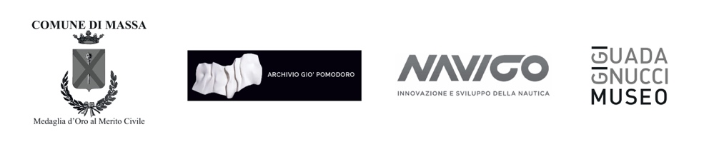

**“GIGI GUADAGNUCCI GIO’ POMODORO**

**CONVERSAZIONE SULLA NATURA”**

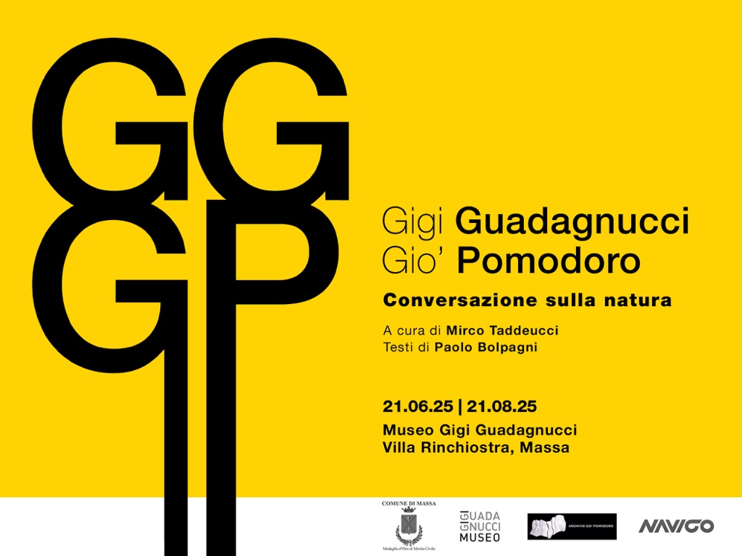

**21 giugno - 21 agosto 2025**

**Museo Gigi Guadagnucci, Villa Rinchiostra**

Via dell’Acqua, 175 - Massa

*“Il confronto con due scultori di fama internazionale che, dalle avanguardie fino alle più innovative correnti del dopoguerra hanno operato sul territorio apuano utilizzando marmo e bronzo come media della propria poetica, oﬀrono un importante spunto culturale per dimostrare alle generazioni future quanto fecondo fu quel periodo storico per l’arte contemporanea italiana, all’insegna della tradizione del nuovo*." ***Bruto Pomodoro***

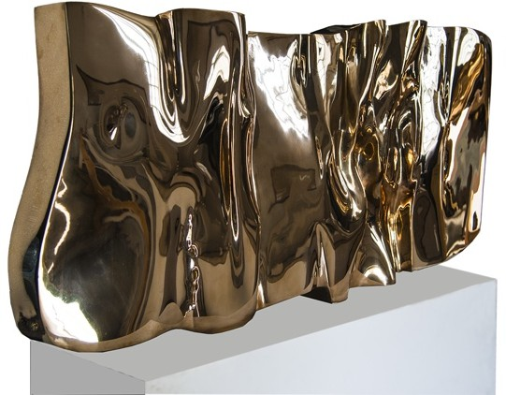In occasione dei 110 anni dalla nascita dello scultore Gigi Guadagnucci e dei 10 anni dall’apertura del Museo a lui dedicato, **l’Amministrazione Comunale di Massa** ed in particolare l’Assessorato alla Cultura presentano la mostra “**Gigi Guadagnucci Gio’ Pomodoro | Conversazione sulla natura”**, a cura di **Mirco Taddeucci**, in collaborazione con **Bruto Pomodoro**, figlio dell’artista e vicepresidente dell’**Archivio Gio’ Pomodoro** – presieduto da Rossella Farinotti– e con i testi critici di **Paolo Bolpagni**, storico dell’arte e direttore della Fondazione Ragghianti. Il progetto espositivo, che mette in dialogo **i due scultori**, si inserisce nel calendario delle iniziative estive 2025, inaugurando proprio il giorno del **solstizio d’estate**, **sabato 21 giugno alle ore 18.00** presso il **Museo Gigi Guadagnucci** a **Villa Rinchiostra**.

Il Sindaco di Massa **Francesco Persiani** dichiara: “*Questa mostra rappresenta per la nostra città l’avvio di un percorso artistico ambizioso, volto alla valorizzazione dell’arte contemporanea e alla rigenerazione degli spazi urbani. Massa accoglie con orgoglio una mostra di rilevanza nazionale, che non solo promuove il dialogo tra arte e paesaggio, ma pone l’accento anche sulla storicità di Villa Rinchiostra e del suo giardino storico, recentemente restaurato.*”

Giò Pomodoro, Folla, 1962

L’Assessore alla Cultura **Monica Bertoneri** aggiunge: *“Ospitare le opere di Gio’ Pomodoro è un onore per tutta la città e per il Museo che porta il nome dell’artista a cui è dedicato: Gigi Guadagnucci. L’artista massese che ha sviluppato la sua arte ai piedi delle Alpi Apuane e l’ha esportata oltre confine collaborando con grandi artisti internazionali, è stato la fonte d’ispirazione del lungo percorso che ci ha portato alla realizzazione della mostra. Sono certa che questo sia solo l’inizio di un cammino artistico che vedrà protagonista la Città di Massa.”*

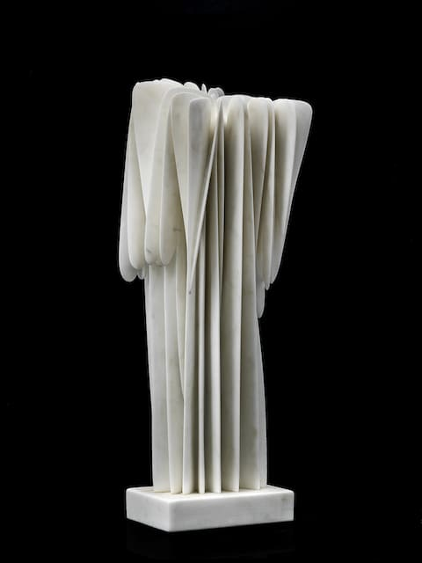Come suggerisce il titolo, la mostra crea un **connubio** e **dialogo inedito** tra le opere di Gigi Guadagnucci – artista massese, per decenni operativo a Parigi – e **Gio’ Pomodoro**, scultore emblematico del Novecento, originario di Orciano di Pesaro e milanese d’adozione. Nel percorso artistico dei due scultori, entrambi residenti ai piedi delle Apuane per un periodo rilevante della loro carriera, ricorre – pur con esiti diversi – il loro profondo **rapporto con la natura** e in particolare **con il Sole,** che l’esposizione si propone di indagare. A tal proposito, il curatore della mostra **Mirco Taddeucci** sottolinea: *“Le forme sensuali e floride dei soggetti vegetali di Guadagnucci restituiscono, oltre la rappresentazione, la volontà di indagare l’articolazione ed i rapporti delle forme naturali nello spazio con esiti ritmici che lo spingono all’astrazione. La luce e gli equilibri sottili e lamellari dei marmi testimoniano l’aspirazione a sfuggire alla gravità, che raggiunge risultati di assoluta leggerezza nei “passaggi di meteora”. Le anticipazioni di Pomodoro, con il passaggio dall’iniziale organizzazione dei segni organico-vegetale alle “superfici in tensione”, individueranno il fenomeno fisico della natura nel suo continuo fluire. Nella lunga evoluzione della sua produzione, il periodo versiliese, attraverso la pietra, vedrà “il valore della tensione trasformarsi in torsione”. Qui la figura espressione di un sistema regolatore sarà il Sole.”*

Gigi Guadagnucci, Liana, 1979

Immerso nella splendida cornice di Villa Rinchiostra, sede del Museo Guadagnucci, il percorso espositivo presenta una selezione di **18 capolavori**, di cui **13 sculture** – facenti parte della collezione permanente del museo, alle quali si aggiungono opere prestate da collezioni pubbliche e private – e **5 disegni** di Gio Pomodoro, tra i quali uno **inedito**. Al piano terra verranno esposte numerose sculture affiancate ad opere della collezione permanente del museo, mentre al primo piano della Villa si troveranno la maggior parte delle opere di Pomodoro, assieme a 3 creazioni di Guadagnucci, di cui 2 prestate dalla Fondazione Centro Matteucci per l’Arte Moderna e 1 dalla collezione della moglie dell’artista Guadagnucci. Tra i numerosi capolavori di Guadagnucci esposti ci saranno *Liana*, *Rondine*, *Etoile*, mentre Pomodoro verrà celebrato con la messa in mostra di *Folla*, *Sole Caduto per Galileo Galilei*, *Tracce* e molte altre delle sue più celebri sculture. Grazie ad un allestimento innovativo che rende spontanea la fusione e la comunicazione tra le creazioni dei due scultori, vengono sfruttati appieno sia gli spazi interni ma anche quelli esterni del Museo. Infatti il **giardino**, con la sua geometria settecentesca e numerose specie di piante, accoglierà una delle opere di Gio’ Pomodoro, che qui trova il luogo perfetto per interagire con il mondo vegetale.

~~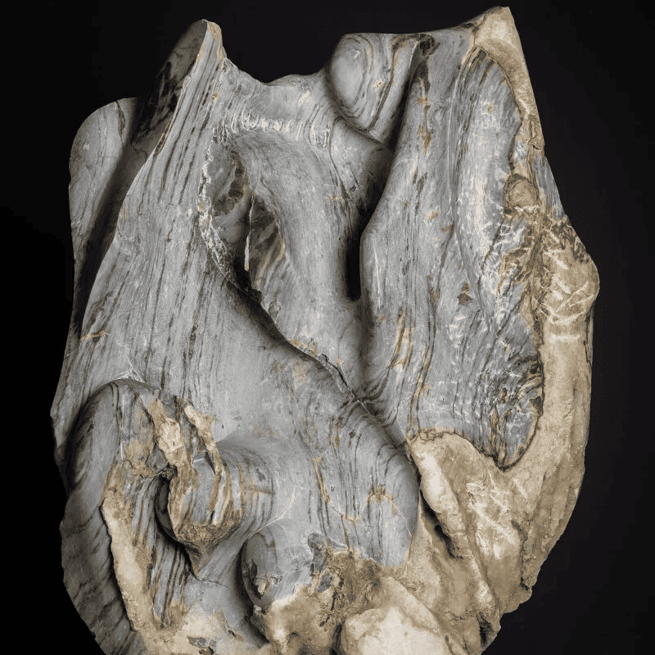~~La scultura di Guadagnucci e Pomodoro presenta due approcci distinti ma complementari, entrambi caratterizzati dall'uso di materiali come **marmo**, **pietra** e, nel caso di Pomodoro, anche il **bronzo**. Tuttavia, ciascuno interpreta e sfrutta queste materie in modo diverso, riflettendo le proprie sensibilità e obiettivi espressivi. Gigi Guadagnucci si distingue per le sue sculture in bilico tra **figuratività, stilizzazione** e **aniconismo**, spesso caratterizzate da una forte espressività, da una vera e propria carica emotiva. Il suo stile è riconoscibile per un tipo di lavorazione del marmo quasi paradossale, nella sua **ricerca costante di leggerezza e trasparenza**. Grazie ad una tecnica trascendentale e a una conoscenza profonda del *medium,* l’artista ottiene nelle sue sculture il risultato vertiginoso di **lamine sottili che sembrano fasci di luce**, stratificazioni lamellari di stupefacente levità che rappresentano il leitmotiv della sua scultura.

Collezione Museo Guadagnucci, ph Enrico Amici

D’altra parte, Pomodoro si concentra sulla **dinamicità** e sul **movimento**. L’artista non imita mai la natura, ma cerca di capirne le intime leggi che la regolano, provando a riprodurne i meccanismi di “crescita” o, meglio, di periodiche espansione e contrazione. Gli elementi della sua scultura sono ricavati da **tamburi cilindrici**, dai quali scaturiscono andamenti rotatori. Emerge così la nozione di “**torsione**”, che è centrale per Pomodoro.

A tal proposito, **Rossella Farinotti** afferma: “*Il dialogo tra Gigi Guadagnucci e Gio’ Pomodoro è un’azione che, prima o poi, storicamente e formalmente doveva essere aﬀrontata. L’urgenza di porre in relazione due colleghi - i virtuosi del marmo - di due generazioni diverse, ma che, per territorialità e, appunto, similitudini nell’approccio poetico, analitico e di relazione con lo spazio nei confronti della scultura, era tangibile.*”

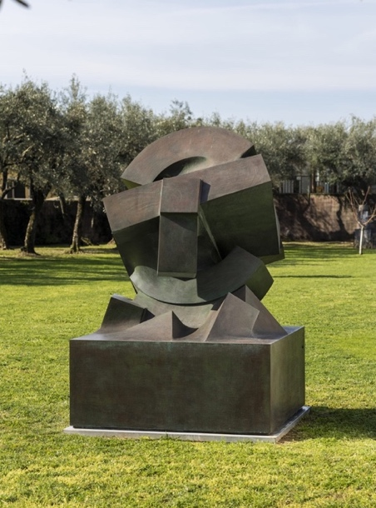

**Paolo Bolpagni**, sottolinea: “*Una “conversazione”, dunque, non estrinseca, giacché il riflettere sulla natura è il cuore dell’arte di Gio’ Pomodoro e di Gigi Guadagnucci, che, nel secolo della scultura che ha dovuto (e voluto) ripensare sé stessa, oﬀrirono soluzioni diﬀerenti ma paragonabili, e accomunate da alcuni fattori fondamentali. Ed è bello, per una mostra che s’inaugura nel giorno del solstizio d’estate, osservare che entrambi meditarono sul Sole”.*

Infatti, valore aggiunto del progetto espositivo che creerà un “ponte” con la Villa sarà l’installazione dell’importante opera in bronzo ***Sole Deposto*** di Gio’ Pomodoro in Piazza Aranci nei pressi dell’obelisco, che funge anche da meridiana segnalando il solstizio.

Gio’ Pomodoro, Sole deposto, 1982

**INFORMAZIONI UTILI**

TITOLO: **Gigi Guadagnucci Gio’ Pomodoro | Conversazione sulla natura**

CURATELA: **Mirco Taddeucci con l’ausilio di Bruto Pomodoro**

DOVE: **Massa -** **Museo Gigi Guadagnucci, Villa Rinchiostra – Via dell’Acqua, 175**

QUANDO: **dal 21 giugno al 21 agosto 2025**

ORARI:martedì e mercoledì **9:00 – 13:00** giovedì, venerdì, sabato, domenica **17:00 – 21:00**

+ aperture serali in occasione degli eventi

INGRESSO: **gratuito**

ORGANIZZAZIONE: **NAVIGO TOSCANA**

CONFERENZA STAMPA: **11 giugno 2025 ore 11.00**

PRESS PREVIEW: **sabato 21 giugno ore 16.00**

OPENING AL PUBBLICO: **sabato 21 giugno ore 18.00**

**CONTATTI MUSEO GIGI GUADAGNUCCI**

TEL: +39 0585 490204

EMAIL MUSEO: [museoguadagnucci@comune.massa.ms.it](mailto:museoguadagnucci@comune.massa.ms.it)

EMAIL SEGRETERIA MOSTRA: [guadagnuccipomodoro@gmail.com](mailto:guadagnuccipomodoro@gmail.com)

SITO WEB: <https://www.museoguadagnucci.it/>

FACEBOOK: <https://www.facebook.com/museoguadagnucci>

INSTAGRAM: <https://www.instagram.com/museo_gigi_guadagnucci/>

**UFFICIO STAMPA DELLA MOSTRA**

**CULTURALIA DI NORMA WALTMANN**



Tel +39 051 6569105 – Mob +39 392 2527126

[info@culturaliart.com](mailto:info@culturaliart.com)

[www.culturaliart.com](http://www.culturaliart.com)

Facebook: [Culturalia](https://www.facebook.com/Culturalia)

Instagram: [Culturalia_comunicare_arte](https://www.instagram.com/culturalia_comunicare_arte)

LinkedIn: [Culturalia di Norma Waltmann](https://www.linkedin.com/company/culturalia-di-norma-waltmann/)

YouTube: [Culturalia](https://www.youtube.com/channel/UCdZuj5-r-Q_Q8QZujiw0_-A)

TikTok: [Culturaliart](https://www.tiktok.com/@culturaliart?_t=ZN-8umlyB9o7WQ&_r=1)